这俩国家爆发大规模抗议，这个世界怎么啦？

原创 有里儿有面 [有理儿有面](javascript:void(0);)

**有理儿有面**

微信号 youli-youmian

功能介绍 你说是不是

2022-12-09[原文](https://mp.weixin.qq.com/s?__biz=Mzg3MjEyMTYyNg==&mid=2247577091&idx=1&sn=6c46cb37322e543c881c6069ee03a7ab&chksm=cef7fa76f98073600613cc4e7d5741e3f2b5def9a9db8fb1dfe76078cd20114c0d91e12bde9a&scene=27#wechat_redirect&cpage=224) 发表于

收录于合集





**全文共1851字，图片8张，预计阅读时间为6分钟。**

**文章首发于“有理儿有面”（youli-youmian），欢迎大家在朋友圈和微信群转发。**

**公众号及其他平台转载请在后台留言。**



▼

最近世界不太平。

这两天，蒙古占据了新闻热点。基于历史渊源，有理哥对蒙古这个国家还是比较关注的，但感觉很少看到关于该国的报道，上一次让人印象比较深刻的报道，貌似还是疫情初起时，蒙古国给咱送了30000只羊，足见中蒙友谊之深。

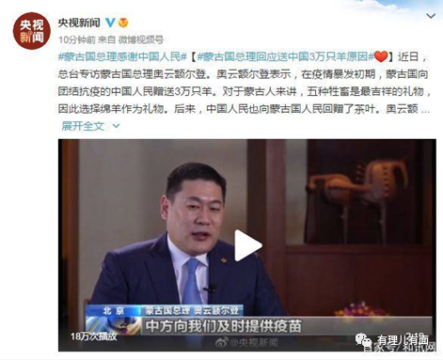

此次蒙古进入公众的视野，却是因为国内出了大事！

据媒体报道，近日，以年轻人为主的抗议者，不顾乌兰巴托气温低至零下21摄氏度的严寒，聚集在国家宫前的苏赫巴托广场举行集会，要求惩罚腐败官员，解散议会，现场充斥着“帮助我们，我们的国家正在崩溃”等标语。

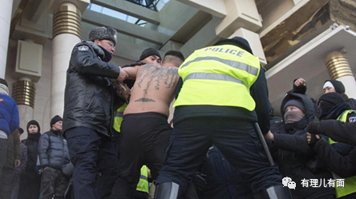

引发此次抗议的导火索主要原因是，有传闻说，一些与煤炭工业有关的议员，盗取了该国650万吨价值18亿美元的煤炭。不过也有传闻说，但也有报道显示的数据更大的；最大的数据是挪用130亿美元。

11月中旬，蒙古反贪局宣布对包括一家供应煤炭采煤集团老板在内的30多名官员展开调查。他们涉嫌从这些运往中国的煤炭开采中，非法牟利。

对此，蒙古国司法部长赫·尼玛巴特尔表示，蒙古政府已经通过外交渠道要求中国政府参与煤炭案调查，原因在于蒙古约86%的出口产品面向中国，其中一半以上是煤炭。

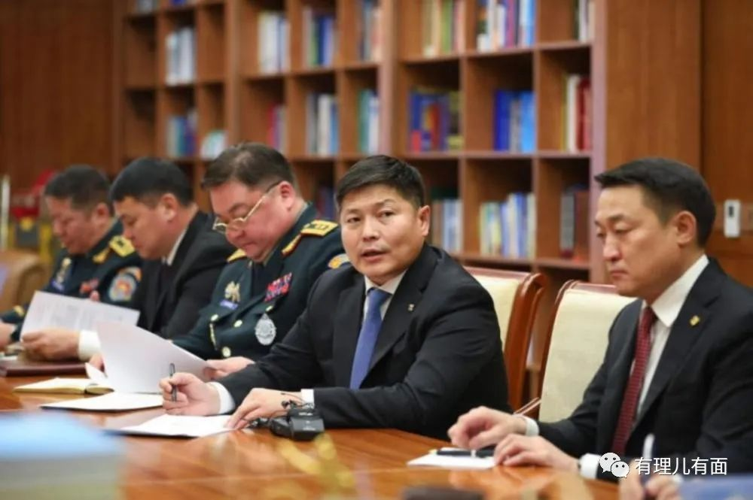

引发抗议的另一个原因是，自俄乌战争爆发以来，当地物价已经上涨了15.2%，使得当地民众的消费性价比直线下降，引发当地群众的强烈不满。

在任何国家，官员的贪腐行为都让普通民众感到深恶痛绝，物价飞涨更是老百姓不能承受之重。但是，此次抗议活动逐渐演变成数千人冲击政府大厦的骚乱，做为友邻不免为此忧心。还好，据蒙古官方消息称，当地游行示威引发的骚乱已于6日得到平息，蒙古国议会举行全体会议予以应对，目前暂未决定实行紧急状态。

冰冻非一日之寒，蒙古出现如此大风波，数千人也不可能突发奇想去集体冲击政府机构，其中必有深层次或不为人知的原因，而有关美国驻蒙古大使馆的一则消息引起了有理哥的关注。

12月5日，美国大使馆发布声明称：“昨晚数百名抗议者聚集在苏赫巴托广场，试图游行到国家宫的途中被障碍物拦下。这些抗议者表示，他们打算在今天再次举行示威。预计市中心会出现更多抗议者、警察和交通中断。**由于抗议活动可能持续进行，建议美国政府人员和美国公民关注当地新闻，避开抗议活动和人群聚集处**。”

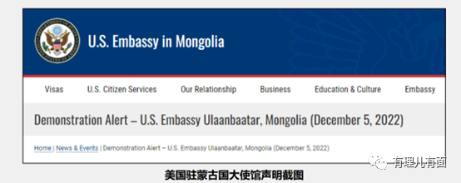

真是有先见之明，甚至连抗议将持续进行，都拿捏准了。

这让人不禁想到，此前，美国驻中国大使馆也曾于11月28日发布过有关“提醒”，呼吁所有在中国境内的美国公民，应预先在家中备妥自己与家庭成员14天的药物、瓶装水和食物。

联系最近有关事件的发生，感觉全世界不管哪个角落出状况都有美国人的身影。

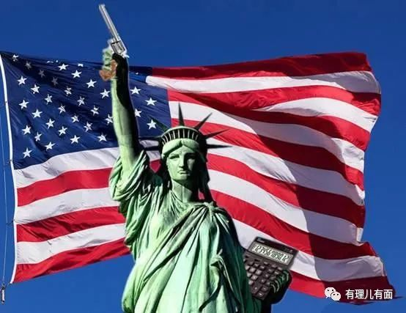

就在11月底，蒙古总统应邀对中国进行国事访问，此后发表的《联合声明》中指出，“双方积极评价中蒙俄元首第六次会晤及三国合作成果，一致同意同俄方一道，加大力度推进中蒙俄经济走廊建设，加快推进中蒙俄经济走廊中线铁路升级改造和发展可行性研究，积极推进中俄天然气管道过境蒙古铺设项目”。

**各位可细品出这份声明，对加深中俄蒙三国关系意义不凡，蒙古领导人刚回到国内，立即发生了内乱，不免让人浮想联翩。**

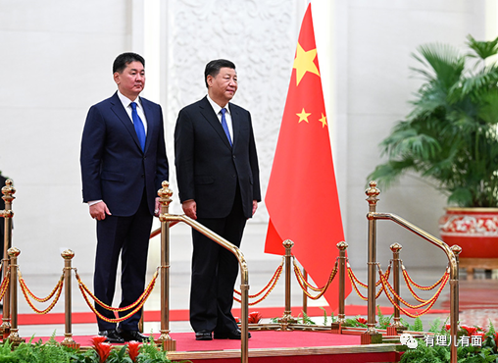

除了蒙古，伊朗近日的有关形势，同样不容乐观。

围绕着“人权、生命、自由”，伊朗国内爆发了声势浩大的抗议活动。截止目前，抗议活动已经持续了3个月的时间，乱局仍在持续，多地出现罢工。期间，更发生了暴力抗议者烧毁军事基地并抢夺武器，以及烧毁霍梅尼旧居的严重事件。

在此次卡塔尔世界杯中，伊朗首场对战英格兰的比赛中，伊朗选手拒唱国歌，在0比1输给美国队，惨遭淘汰出世界杯后，伊朗国内多个城市却发生大批民众走上街头庆祝输球的闹剧，有外媒感叹：伊朗是唯一庆祝自己球队在世界杯输球的国家。

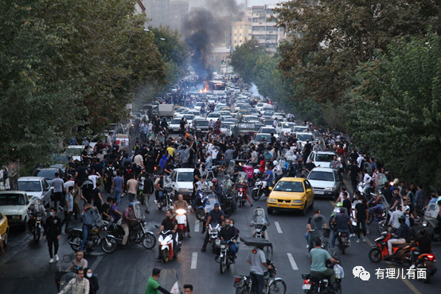

有迹象表明，美国正在全力推动伊朗的政权更迭，并正在对伊朗发动代理人战争。伊朗当局需要敏锐的察觉到，一场针对伊朗的代理人战争正在展开。

俗话说，事出反常必有妖，事物的发展既有内因，也有外因，我们应该一分为二的看待问题，不管是蒙古还是伊朗的动荡，似乎都有一只看不见的黑手在幕后操纵。

任何时候，出现矛盾和问题都是事物在发展过程中的必经之路。只有透过现象看本质，正视问题的根源，并积极加以应对，才是解决问题的正解。

但是，属于咱们自己内部的问题，只能由咱们内部解决，而不能让其他外部力量有借题发挥的空间。与此同时，希望大伙儿更要擦亮自己的眼睛，积极提高自身鉴别能力，这样才不会做了在背后捣鼓事儿的那些幕后黑手的“炮灰”。

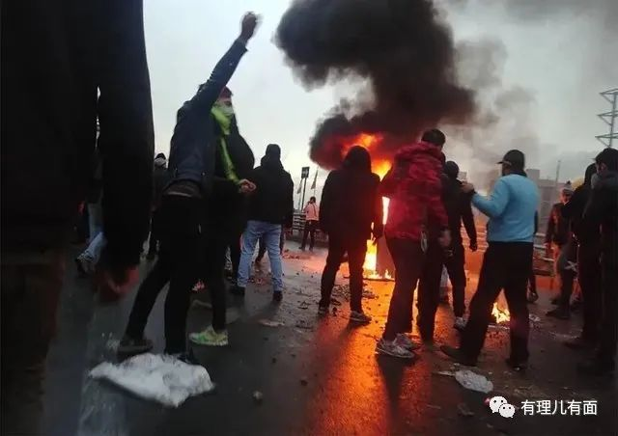

**图片源自网络**





**关注公众号：**

**有理儿有面**

**理   性｜   揭   秘｜   探   讨**







### 精选留言

用户设置不下载评论